Ministerul Educaţiei, Culturii și Cercetării al Republicii Moldova

Universitatea Tehnică a Moldovei

Departamentul Informatică și Ingineria Sistemelor

**RAPORT**

Lucrare de laborator Nr.4

Disciplina: APSI

Tema: Analiza rezultatelor modelării din diagramele cazurilor de utilizare şi dezvoltarea în diagramele de colaborare.

A efectuat: st.gr.

Ulmanu Cristian IA-182,

A verificat : lect.univ.   
 Sava Nina  
Melnic Radu

Chișinău 2020

**Scopul:**studierea noțiunii de obiect, colaborare legături între aceste entități.

**Sarcină:**de realizat 4 diagrame de colaborare (2 diagrame nivelul de exemple și 2 diagrame nivelul de specificare) pentru sistemul informațional ales.

**Tema:** sistem de operare.

**Considerații teoretice**

O diagramă de colaborare este o diagramă de interacțiune care subliniază organizarea structurală a obiectelor care trimit și primesc mesaje. Diagrama de colaborare conține o descriere non-secvențială a interacțiunii obiectului. Diagramele de colaborare sunt utile în special în faza de explorare care corespunde căutării obiectelor.

Diagramele de colaborare au multe asemănări cu diagramele secvențiale, exprimând aceleași informații, dar într-un format diferit. Acestea pot fi create la diferite niveluri de detaliu și la diferite etape ale dezvoltării software-ului. Deoarece au conținut similar, pot fi folosite pentru a genera diagrame de secvențe și invers. O diferență importantă față de diagrama de secvență este că diagrama de colaborare arată clar conexiunile dintre obiecte. Mai mult, timpul nu are o dimensiune clară în diagrama de colaborare. Din acest motiv, ordinea în care sunt trimise mesajele este reprezentată de numere secvențiale.

**Diagramele de colaborare pentru sistemul de operare**

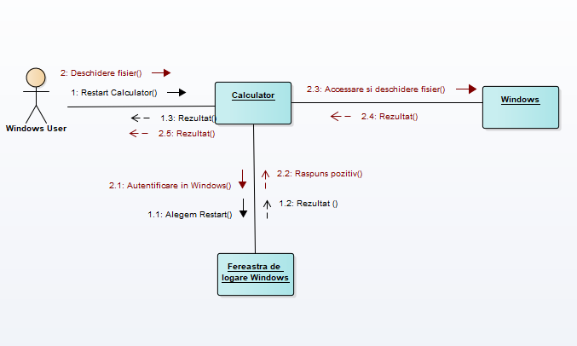

Figura 1: Logare in Windows

Această diagramă este diagrama nivelului de exemple, ea ne aduce la cunoștință care sunt acțiunile efectuate de un utilizator Windows pentru a deschide un fișier sau a restarta computerul. După cîte cunoaștem diagrama de colaborare prezintă elementele în spațiu adică interacțiunea între obiecte la timpul și momentul necesar. Aici observăm că actorul User are interacțiune directă cu calculatorul, la răndul său calculatorul interacționează direct cu fereastra de logare și sistemul de operare a acestuia.

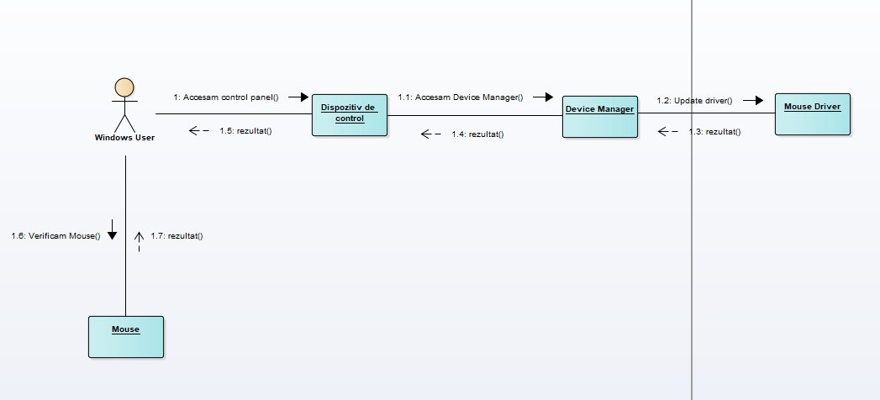

Figura 2: Procedura de update a unui driver și testarea lui

Diagrama dată este mai puțin complexă, ea la fel ne arată amplasarea în spațiu a obiectelor în dependență de apariția și utilizarea lor. Aici este prezentată procedura de update a driverului unui mouse și interacțiunea actorului Windows User cu 2 obiecte și interacțiunea a trei obiecte între ele.

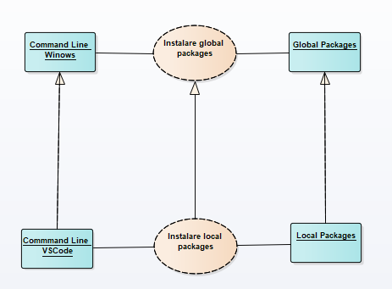

Figura 3 Instalarea package în Windows

Diagrama prezentată în figura 3 este face parte din nivelul de specificații. Acest tip de diagramă ne prezintă colaborarea între două obiecte la nivel general și colaborarea la nivel particular a altor două obiecte ce se includ în clasa generală. Diagrama prezintă procesul de instalare a package și dependențe în Windows.

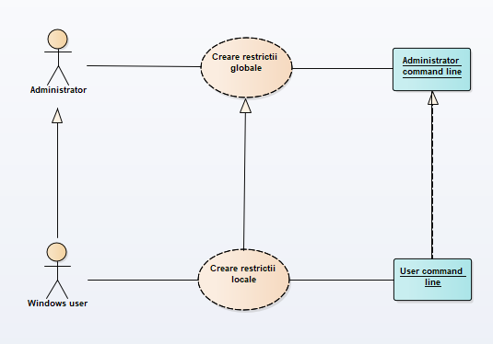

Figura 4 Creare restricții

Diagrama din figura 4 deja este un alt tip al nivelului de specificații care prezintă colaborarea deja între un actor și un obiect. Aici este arătat sistemul de administrare și creare de restricții în cadrul ierarhiei utilizatorilor Windows.

**Concluzii**

În cadrul aceste lucrări de laboraor eu am făcut cunoștință cu conceptul de diagram de colaborare din limbajul UML. Această diagram ne permite reprezentarea în spațiu a obiectelor și actorilor unui sistem. Utilizâmd asemenea diagrame noi putem detaliat să observăm care obiece interacționează direct între ele și au o legătură primordial. Diagrama de colaborare include două subcategorii, care sunt exemple de diagramă de nivel și diagramă de nivel de specificații. Conținutul și mesajele pe care le prezintă sunt diferite între ele.

**Bibliografie**

1. **Melnic R., Sava N.** Indrumar metodic “Analiza si modelarea sistemelor informationale”.
2. Teoria de la cursul APSI.
3. [UML4Students](https://sites.google.com/site/uml4students/) [Resursa electronica] <https://sites.google.com/site/uml4students/diagrama-de-colaborare>
4. **CommunicationDiagram [Resursa electronica]**

[**https://sparxsystems.com/enterprise_architect_user_guide/14.0/model_domains/communicationdiagram.html**](https://sparxsystems.com/enterprise_architect_user_guide/14.0/model_domains/communicationdiagram.html)